ФЕДЕРАЛЬНОЕ АГЕНТСТВО ЖЕЛЕЗНОДОРОЖНОГО ТРАНСПОРТА
Федеральное государственное бюджетное образовательное учреждение
высшего образования
«Петербургский государственный университет путей сообщения
Императора Александра I»
(ФГБОУ ВО ПГУПС)

Кафедра «Инженерная химия и естествознание»

РАБОЧАЯ ПРОГРАММА
дисциплины
«ХИМИЧЕСКИЕ ИСТОЧНИКИ ТОКА» (Б1.В.ДВ.3.2)

для направления
13.03.02 «Электроэнергетика и электротехника»

по профилю «Менеджмент в электроэнергетике и электротехнике»

Форма обучения – очная

Санкт – Петербург
2016
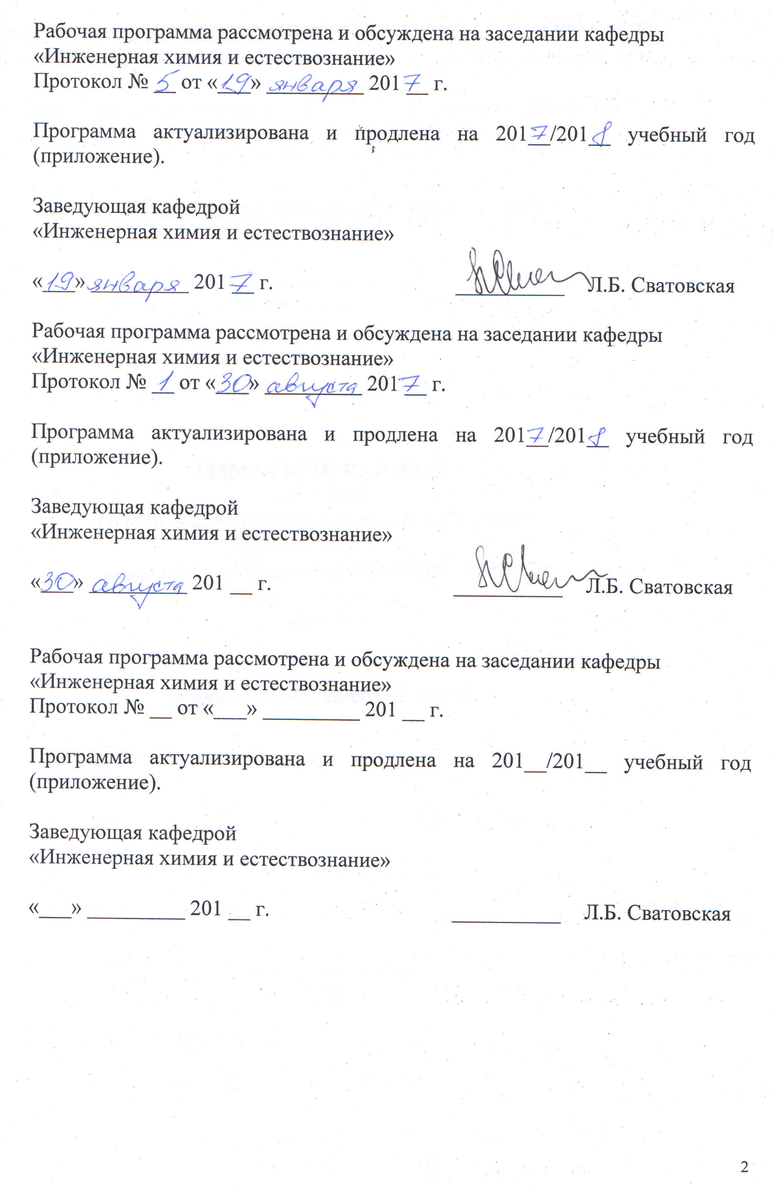
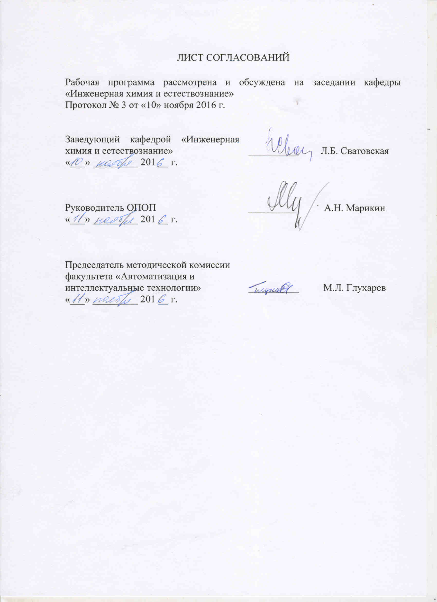
Цели и задачи дисциплины

Рабочая программа составлена в соответствии с ФГОС ВО, утвержденным 03.09.2015 года, приказ №955 по направлению 13.03.02 «Электроэнергетика и электротехника» по дисциплине «Химические источники тока».
Целью изучения дисциплины «Химические источники тока» является получение необходимых знаний по электрохимии для осуществления профессиональной деятельности.
Для достижения поставленных целей решаются следующие задачи:
- овладение основными знаниями по электрохимии, необходимыми для выполнения теоретического и практического исследования, которые в дальнейшем помогут решать профессиональные задачи;
- овладение навыками теоретического и практического исследования.

2. Перечень планируемых результатов обучения по дисциплине, соотнесенных с планируемыми результатами освоения основной
профессиональной образовательной программы

Планируемыми результатами обучения по дисциплине являются: приобретение знаний, умений, навыков.
В результате освоения дисциплины обучающийся должен:

ЗНАТЬ:
- основные законы электрохимии;
- классификацию и свойства химических источников тока;
- меры безопасности при работе с химическими источниками тока.

УМЕТЬ:
- анализировать и выбирать необходимые химические источники тока для железнодорожного транспорта.

ВЛАДЕТЬ:
- информацией о назначении и областях применения основных химических источников тока;
- знаниями по использованию химических источников тока на железной дороге.
Приобретенные знания, умения, навыки, характеризующие формирование компетенций, осваиваемые в данной дисциплине, позволяют решать профессиональные задачи, приведенные в соответствующем перечне по видам профессиональной деятельности в п. 2.4 основной профессиональной образовательной программы (ОПОП).
Изучение дисциплины направлено на формирование следующих профессиональных компетенций (ПК), соответствующих виду профессиональной деятельности, на который ориентирована программа бакалавриата – научно-исследовательская:
- способностью участвовать в планировании, подготовке и выполнении типовых экспериментальных исследований по заданной методике (ПК-1);
- способностью обрабатывать результаты экспериментов (ПК-2).
Область профессиональной деятельности обучающихся, освоивших данную дисциплину, приведена в п. 2.1 ОПОП.
Объекты профессиональной деятельности обучающихся, освоивших данную дисциплину, приведены в п. 2.2 ОПОП.

3. Место дисциплины в структуре основной профессиональной образовательной программы

Дисциплина «Химические источники тока» (Б1.В.ДВ.3.2) относится к вариативной части и является дисциплиной по выбору для обучающегося.

4. Объем дисциплины и виды учебной работы

Для очной формы обучения:

Вид учебной работы | Всего часов | Семестр
Вид учебной работы | Всего часов | III
Контактная работа (по видам учебных занятий)  В том числе:  - лекции (Л)  - практические занятия (ПЗ)  - лабораторные работы (ЛР) | 54  18  -  36 | 54  18  -  36
Самостоятельная работа (СРС) (всего) | 54 | 54
Контроль
Форма контроля знаний | З | З
Общая трудоемкость: час / з.е. | 108/3 | 108/3

5. Содержание и структура дисциплины

5.1 Содержание дисциплины

№ п/п | Наименование раздела дисциплины | Содержание раздела
1 | Основы прогнозирования новых и изучения существующих химических  источников тока (ХИТ) | Возникновение двойного электрического слоя на границе раздела фаз металл (полупроводник) – раствор (расплав) с участием электронов и ионов. Изменение скачка потенциала на границе раздела фаз. Ряд стандартных равновесных потенциалов окислительно-восстановительных равновесий. Уравнение Нернста.
2 | Прикладные процессы электрохимии | Смещение потенциала от равновесного значения – анодная и катодная поляризация. Гальванотехника, электрохимическая коррозия и химические источники тока.
3 | Характеристики  ХИТ | Термодинамика химических источников тока; ЭДС, напряжение, емкость, мощность. Вольт-амперная характеристика работы химического источника тока.
4 | Классификация ХИТ | Первичные ХИТ. Вторичные ХИТ. Топливные элементы. Резервные ХИТ.
5 | Гальванические элементы | Элементы с водным электролитом. Ртутно-цинковые элементы. Серебряно-цинковые элементы. Воздушно-цинковые элементы.
6 | Литиевые  (апротонные)  элементы. | Системы: литий/диоксид серы; литий/тионилхлорид; литий/диоксид марганца; литий/оксид меди; литий/полифторуглерод; литий/йод.
7 | Кислотные и  щелочные аккумуляторы | Характеристики свинцовых аккумуляторов. Преимущества и недостатки щелочных аккумуляторов по сравнения со свинцовыми.
8 | Герметичные и литий-ионные аккумуляторы | Основные параметры герметичных аккумуляторов. Серебряно-цинковые аккумуляторы. Процессы, происходящие на электродах литий-ионных аккумуляторов. Режимы эксплуатации аккумуляторов.

5.2 Разделы дисциплины и виды занятий

Для очной формы обучения:

№ п/п | Наименование разделов дисциплины | Л | ПЗ | ЛР | СРС
1 | Основы прогнозирования новых и изучения существующих ХИТ | 2 |  | 4 | 6
2 | Прикладные процессы электрохимии | 2 |  | 4 | 8
3 | Характеристики химических  источников тока | 2 |  | 4 | 8
4 | Классификация химических  источников тока | 2 |  | 4 | 6
5 | Гальванические элементы | 2 |  | 6 | 6
6 | Литиевые (апротонные) элементы | 2 |  | 4 | 6
7 | Кислотные и щелочные  аккумуляторы | 4 |  | 6 | 8
8 | Герметичные и литий-ионные  аккумуляторы | 2 |  | 4 | 6
Итого |  | 18 |  | 36 | 54

6. Перечень учебно-методического обеспечения для самостоятельной работы обучающихся по дисциплине

№ п/п | Наименование раздела дисциплины | Перечень учебно-методического обеспечения
1 | Основы прогнозирования новых и изучения существующих ХИТ | Онищенко Д.В. Современное состояние вопроса использования, развития и совершенствования источников тока / Д.В. Онищенко// Электронный научный журнал «Исследовано в России».http://zhurnal.ape.reiarn.ru/articles/2007/130.pdf.  Суворов А.В., Никольский А.Б. Общая химия: учеб. для вузов - СПб.: Химиздат, 2007. – 623 с.
2 | Прикладные процессы электрохимии | Суворов А.В., Никольский А.Б. Общая химия: учеб. для вузов - СПб.: Химиздат, 2007. – 623 с.  Лекции по инженерной химии и естествознанию. Часть I / под ред. Л.Б. Сватовской. – СПб.: ПГУПС, 2009. – 109 с.
3 | Характеристики химических источников тока | Суворов А.В., Никольский А.Б. Общая химия: учеб. для вузов - СПб.: Химиздат, 2007. – 623 с.  Онищенко Д.В. Современное состояние вопроса использования, развития и совершенствования источников тока / Д.В. Онищенко// Электронный научный журнал «Исследовано в России».http://zhurnal.ape.reiarn.ru/articles/2007/130.pdf.
4 | Классификация химических источников тока | Лекции по инженерной химии и естествознанию. Часть I / под ред. Л.Б. Сватовской. – СПб.: ПГУПС, 2009. – 109 с.  Онищенко Д.В. Современное состояние вопроса использования, развития и совершенствования источников тока / Д.В. Онищенко// Электронный научный журнал «Исследовано в России». http://zhurnal.ape.reiarn.ru/articles/2007/130.pdf.
5 | Гальванические элементы | Лекции по инженерной химии и естествознанию. Часть II / Сватовская Л.Б. [и др.]; под ред. Л.Б. Сватовской. – СПб.: ПГУПС, 2012. – 52 с.  Суворов А.В., Никольский А.Б. Общая химия: учеб. для вузов - СПб.: Химиздат, 2007. – 623 с.
6 | Литиевые (апротонные) элементы | Лукина Л.Г., Абакумова Ю.П., Латутова М.Н., Васкевич В.М., Мандрица Д.П. / Современные химические источники тока / Учебное пособие – СПб., ПГУПС, 2010.- 27 с.
7 | Кислотные и щелочные аккумуляторы | Лукина Л.Г., Абакумова Ю.П., Латутова М.Н., Васкевич В.М., Мандрица Д.П. / Современные химические источники тока / Учебное пособие – СПб., ПГУПС, 2010.- 27 с.
8 | Герметичные и литий-ионные аккумуляторы | Лукина Л.Г., Абакумова Ю.П., Латутова М.Н., Васкевич В.М., Мандрица Д.П. / Современные химические источники тока / Учебное пособие – СПб., ПГУПС, 2010.- 27 с.

7. Фонд оценочных средств для проведения текущего контроля успеваемости и промежуточной аттестации обучающихся по дисциплине

Фонд оценочных средств по дисциплине «Химические источники тока» является неотъемлемой частью рабочей программы и представлен отдельным документом, рассмотренным на заседании кафедры и утвержденным заведующим кафедрой.

8. Перечень основной и дополнительной учебной литературы, нормативно-правовой документации и других изданий, необходимых для освоения дисциплины

8.1 Перечень основной учебной литературы, необходимой для освоения дисциплины

1. Суворов А.В., Никольский А.Б. Общая химия: учеб. для вузов - СПб.: Химиздат, 2007. – 623 с.
2. Лекции по инженерной химии и естествознанию. Часть I / под ред. Л.Б. Сватовской. – СПб.: ПГУПС, 2009. – 109 с.
3. Лекции по инженерной химии и естествознанию. Часть II / Сватовская Л.Б. [и др.]; под ред. Л.Б. Сватовской. – СПб.: ПГУПС, 2012. – 52 с.
4. Онищенко Д.В. Современное состояние вопроса использования, развития и совершенствования источников тока / Д.В. Онищенко// Электронный научный журнал «Исследовано в России». http://zhurnal.ape.reiarn.ru/articles/2007/130.pdf.
5. Лукина Л.Г., Абакумова Ю.П., Латутова М.Н., Васкевич В.М., Мандрица Д.П. / Современные химические источники тока / Учебное пособие – СПб., ПГУПС, 2010.- 27 с.

8.2 Перечень дополнительной учебной литературы, необходимой для освоения дисциплины

1. Сватовская Л.Б. и др. Химические, экологические и технические аспекты s- и d-элементов учебное пособие / - СПб.: ПГУПС, 2014 – 61.с.
2. Сватовская Л.Б. и др. Химические, экологические и некоторые технические аспекты р-элементов учебное пособие / - СПб.: ПГУПС, 2014 – 89с.

8.3 Перечень нормативно-правовой документации, необходимой для освоения дисциплины

При освоении данной дисциплины нормативно-правовая документация не используется.

8.4 Другие издания, необходимые для освоения дисциплины

1. Инженерно-химические и естественно-научные основы охраны окружающей среды: учеб. пособие / Сватовская Л.Б. [и др.]; – СПб.: ПГУПС, 2009. – 23 с.
2. Сватовская Л.Б. и др. «Индивидуальные лабораторные работы по инженерной химии»: мет. ук. – СПб.: ПГУПС, 2007 – 28 с.

9. Перечень ресурсов информационно-телекоммуникационной сети
«Интернет», необходимых для освоения дисциплины

- http:// e.lanbook.com;
- http:// window.edu.ru;
- Личный кабинет обучающегося и электронная информационно-образовательная среда [Электронный ресурс]. Режим доступа: http://sdo.pgups.ru (для доступа к полнотекстовым документам требуется авторизация).

10. Методические указания для обучающихся по освоению дисциплины

Порядок изучения дисциплины следующий:
- Освоение разделов дисциплины производится в порядке, приведенном в разделе 5 «Содержание и структура дисциплины». Обучающийся должен освоить все разделы дисциплины с помощью учебно-методического обеспечения, приведенного в разделах 6, 8 и 9 рабочей программы.
- Для формирования компетенций обучающийся должен представить выполненные типовые контрольные задания или иные материалы, необходимые для оценки знаний, умений, навыков, предусмотренные текущим контролем (см. фонд оценочных средств по дисциплине).
- По итогам текущего контроля по дисциплине, обучающийся должен пройти промежуточную аттестацию (см. фонд оценочных средств по дисциплине).

11. Перечень информационных технологий, используемых при осуществлении образовательного процесса по дисциплине, включая перечень программного обеспечения и информационных справочных систем

Перечень информационных технологий, используемых при осуществлении образовательного процесса по дисциплине:
- технические средства (компьютерная техника, наборы демонстрационного оборудования);
- методы обучения с использованием информационных технологий (демонстрация мультимедийных материалов);
- личный кабинет обучающегося и электронная информационно-образовательная среда [Электронный ресурс]. Режим доступа: http://sdo.pgups.ru (для доступа к полнотекстовым документам требуется авторизация);
- интернет-сервисы и электронные ресурсы (поисковые системы, электронная почта, онлайн-энциклопедии и справочники, электронные учебные и учебно-методические материалы согласно п. 9 рабочей программы).
Дисциплина обеспечена необходимым комплектом лицензионного программного обеспечения, установленного на технических средствах, размещенных в специальных помещениях и помещениях для самостоятельной работы.

12. Описание материально-технической базы, необходимой для осуществления образовательного процесса по дисциплине

Материально-техническая база, необходимая для осуществления образовательного процесса по дисциплине включает в свой состав специальные помещения:
- учебные аудитории для проведения занятий лекционного типа, занятий семинарского типа, групповых и индивидуальных консультаций, текущего контроля и промежуточной аттестации;
- помещения для самостоятельной работы;
- помещения для хранения и профилактического обслуживания технических средств обучения.
Специальные помещения укомплектованы средствами обучения, служащими для представления учебной информации большой аудитории.
Для проведения занятий лекционного типа предлагаются наборы демонстрационного оборудования и учебно-наглядных пособий, хранящиеся на электронных носителях и обеспечивающие тематические иллюстрации, соответствующие рабочим программам дисциплин.
Помещения для самостоятельной работы обучающихся оснащены компьютерной техникой с возможностью подключения к сети «Интернет» и обеспечением доступа в электронную информационно-образовательную
